國立成功大學 測量及空間資訊學系 110學年度第2學期
計算機程式設計 作業四 授課老師：呂學展
繳交期限：111/5/29 (日) 23:55
- 作者簡介 :
系級 : 測量113
學號 : F64109527
姓名 : 蕭合亭
Email : f64109527@gs.ncku.edu.tw
- 程式簡介 :
此次練習為井字遊戲的示範，使二玩家可以相互對弈，並由系統去判斷是誰獲勝，利用全域二維列去撰寫，並使用函數的呼叫去完成此次的練習。
char game[3][3]
void perface() :
開場白函數，向使用者介紹遊戲玩法與規則。

void setgame() :
初始化遊戲的函數，利用兩個for迴圈去對遊戲之二維陣列做初始化，將每一行列皆設定為’_’。

bool isTie() :
判斷平手的函數，當井字每一個都被填滿，並且未分出勝負，即為平手；利用兩個for迴圈，外迴圈跑列、內迴圈跑行，只要二維陣列出現一個’_’符號，即遊戲還未結束，無平手狀況。

bool gameover( char & win ) :
判斷遊戲是否結束的函數，第一個for迴圈去判斷二維陣列中是否有一列都為’O’或都為’x’，第二個for迴圈判斷二維陣列中是否有一行都為’O’或都為’X’，若是，便將型別為char的win變數設為獲勝者的符號，並且return true；若無，則接續後續的判斷。
接在for迴圈後的是四個獨立的判斷式，判斷二維陣列中左斜、右斜是否為’O’或為’X’， 若是，便將型別為char的win變數設為獲勝者的符號，並且return true；若無，則接續後續的判斷。
最後一個判斷呼叫isTie()函數去判斷是否為平手，若是，便將型別為char的win變數設為符號’t’表示為平手，並且return true。
做完上述判斷皆未符合任一情況即return false，表示遊戲尚未結束。
因每下一步都會進此函數做判斷，所以不會有同時出現兩種狀況的情況。

bool canUse( int i, int j ) :
判斷是否可以使用此座標的函數，當座標為在1-3的範圍間即提醒使用者並return false請使用者重新輸入；當其輸入座標在範圍內且對應二維陣列為’_’符號，return true表示可以使用；當此座標對應二維陣列的符號非’_’，即提醒使用者已被使用，return false請使用者重新輸入。

void print() :
印出目前遊戲狀況的函數，利用兩個for迴圈去印出目前的二維陣列。

int main() :
主函數，利用do-while迴圈去包裹住其他迴圈判斷式、setgame()、perface()，達到繼續遊戲的效果。
內迴圈while去判斷遊戲是否結束，如果結束則跳出判斷是誰贏的勝利。While包裹兩個判斷式，因不論是使用者A、B輸入後皆須判斷遊戲是否結束，故此二個if的判斷條件為遊戲是否結束( !gameover( win ) )，在兩個if函數裡去讀入座標，並且呼叫canUse( i, j )函數去判斷此座標是否可使用，如步行使用就跑迴圈至輸入成功，接者去改座標對應二維陣列的符號內容(A輸入為’O’、B輸入為’X’)並且印出戰況，
當跳出內迴圈並利用型別為char的變數win去判斷是誰獲勝、或是平手，如果使用者想繼續玩遊戲，就輸入p跳回do-while迴圈開頭；反之則跳出迴圈結束遊戲。

Ⅲ、 結果簡介
輸入格式與運作流程 :
直接輸入想放置符號的列、行，右圖為輸入範例會得到的結果。
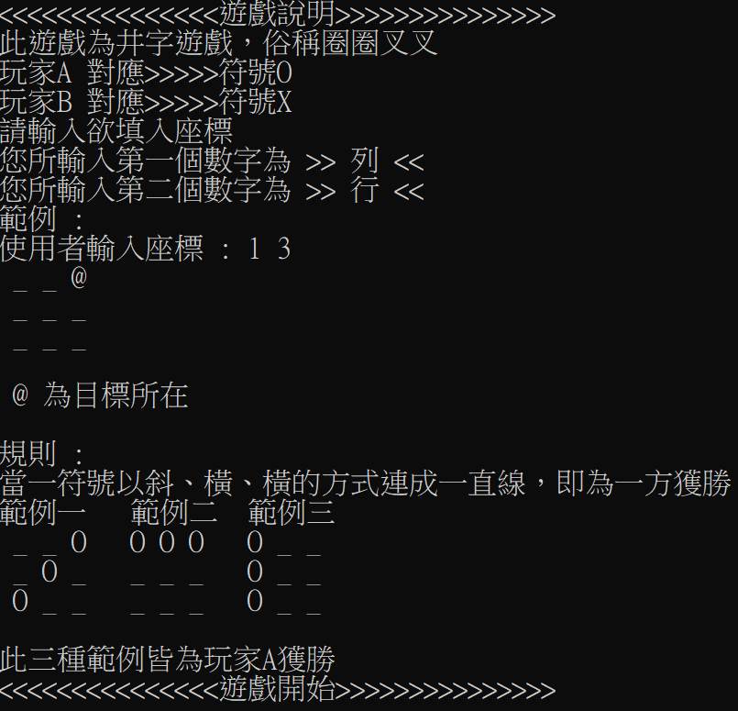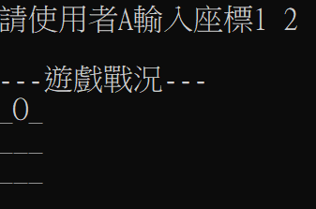
範例操作後之結果畫面 :
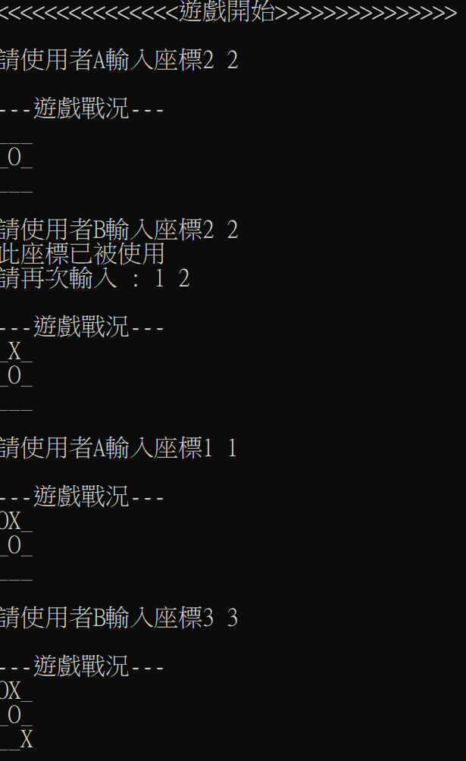
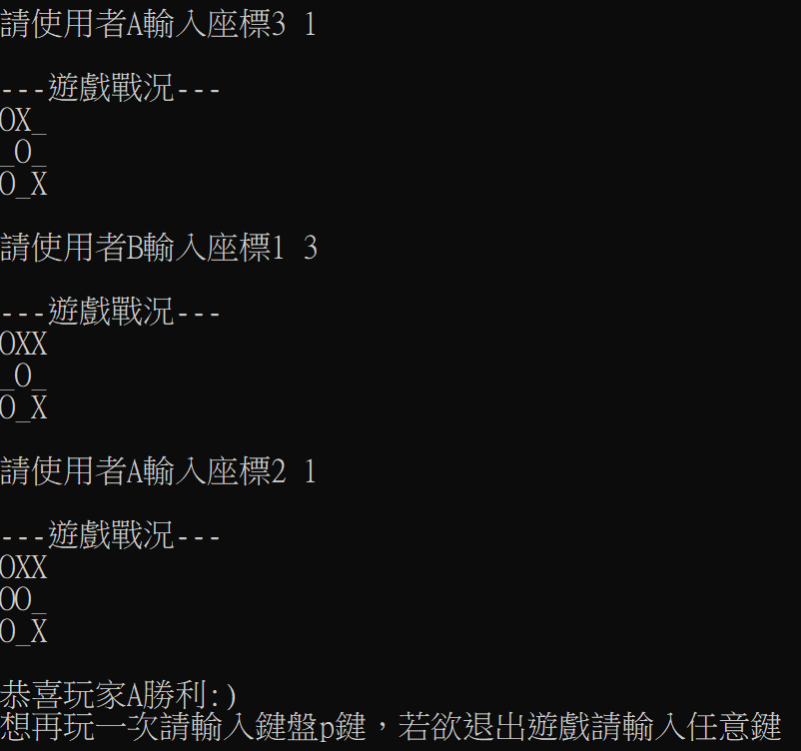

自定測試資料之結果畫面 :
第一筆測試為A玩家獲勝
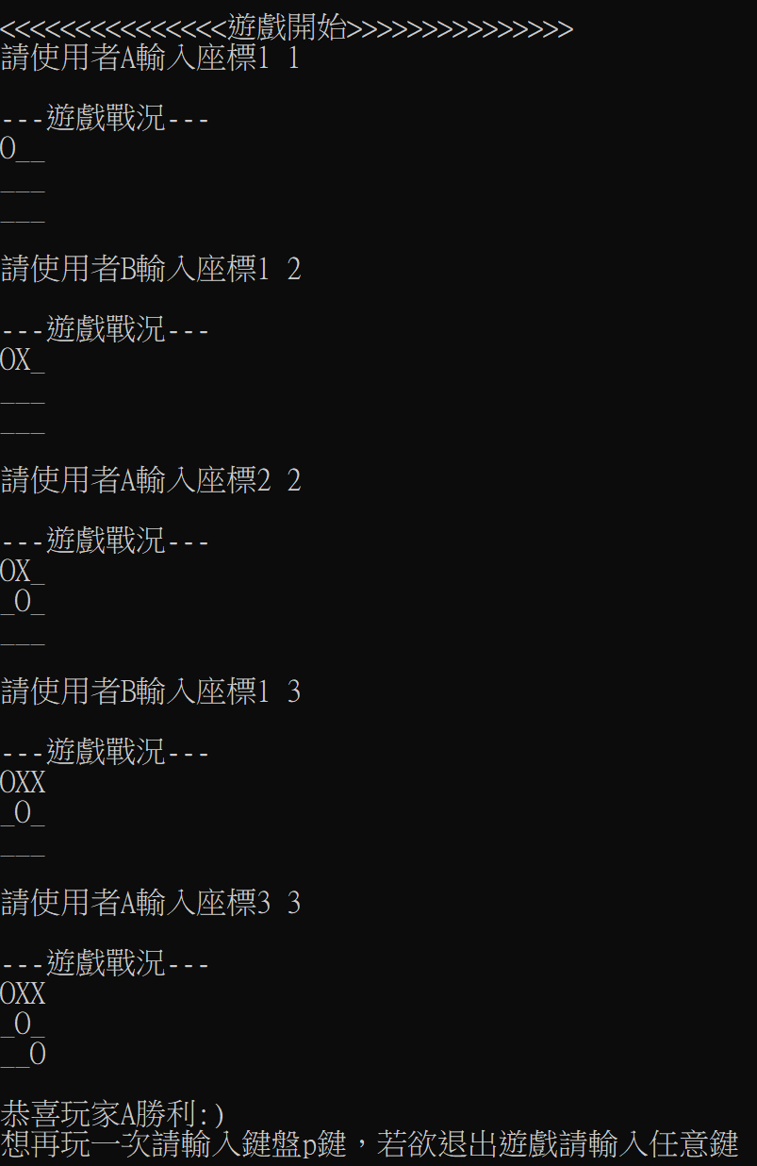

第二筆資料為B玩家獲勝
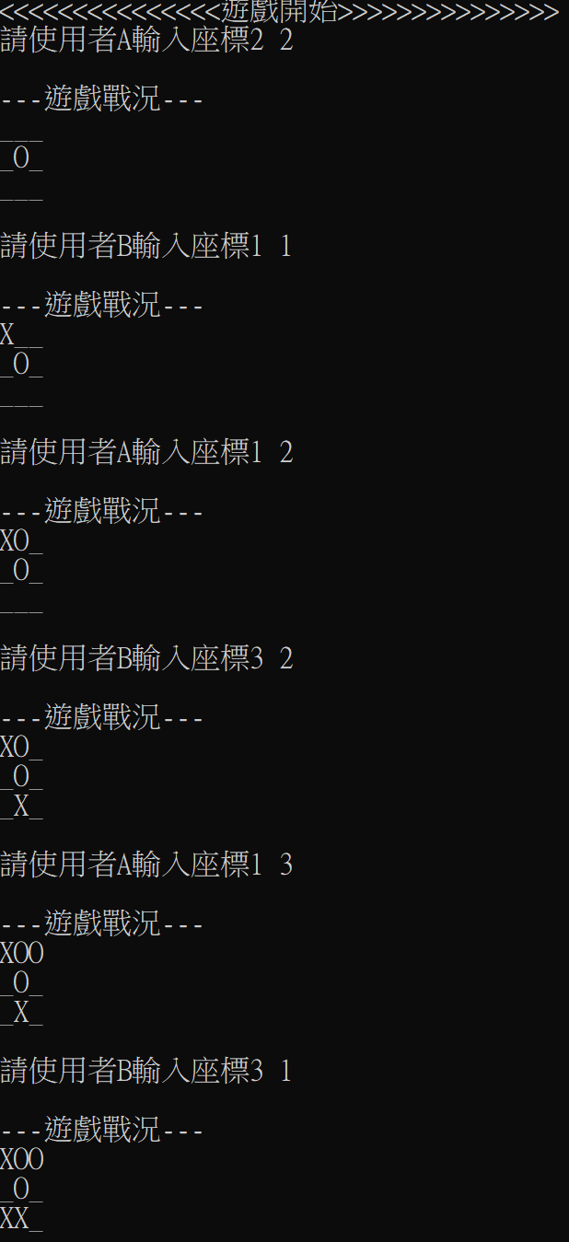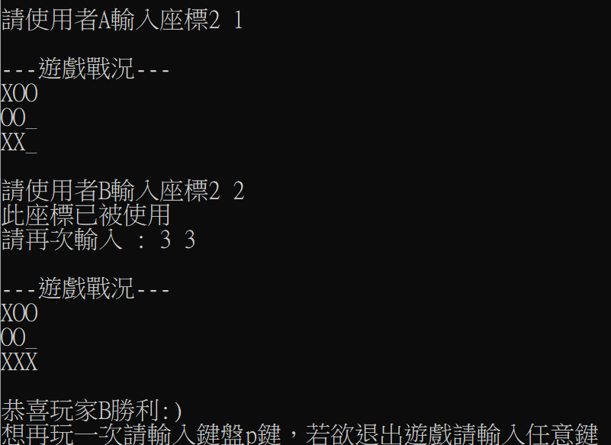
第三筆測試為平手測試
